《甲骨文合集》綴合拾遺（第六十八～七十三組）
蔣玉斌（南開大學文學院 香港中文大學中國文化研究所中國古籍研究中心）

第六十八組 合8704（乙418）+合16487（乙431）+存補5.378.2
A：存補5.378.2，商承祚先生舊藏。
B：合8704（乙418）。
C：合16487（乙431）。
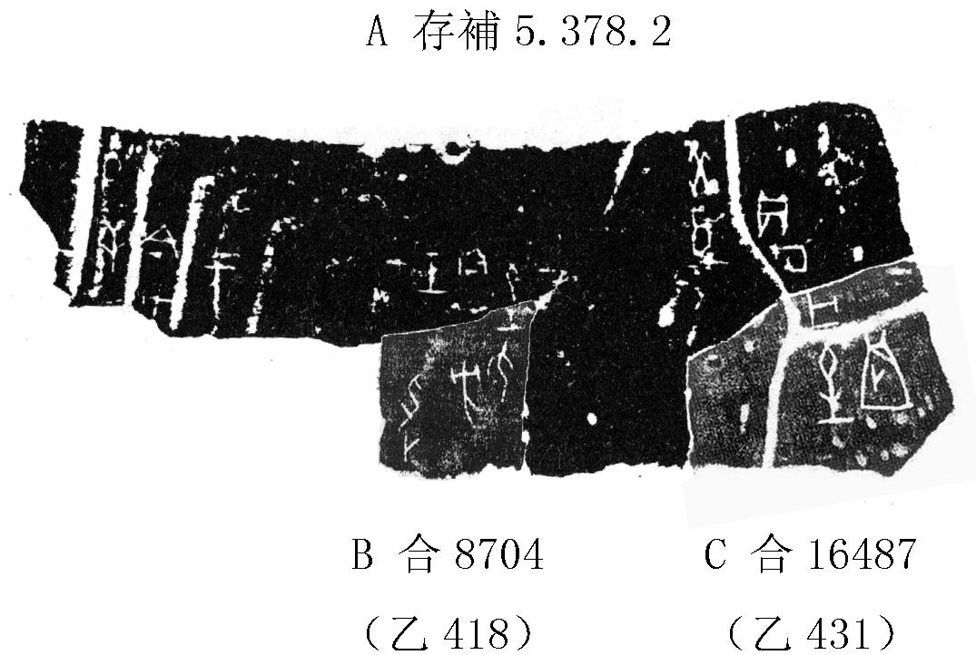
第六十九組 合20824（歷拓11322、甲骨拓本16、存補5.388.4、合補6663歷商25）+乙補21
A：乙補21。
B：合20824（歷拓11322、甲骨拓本16、存補5.388.4、合補6663歷商25），亦為商承祚先生舊藏。綴合圖中使用《存補》拓影。《合集》所錄該片拓本，左上角齒縫處已經殘損變得平直，茲附後備查；《合補》所收尚有齒縫。

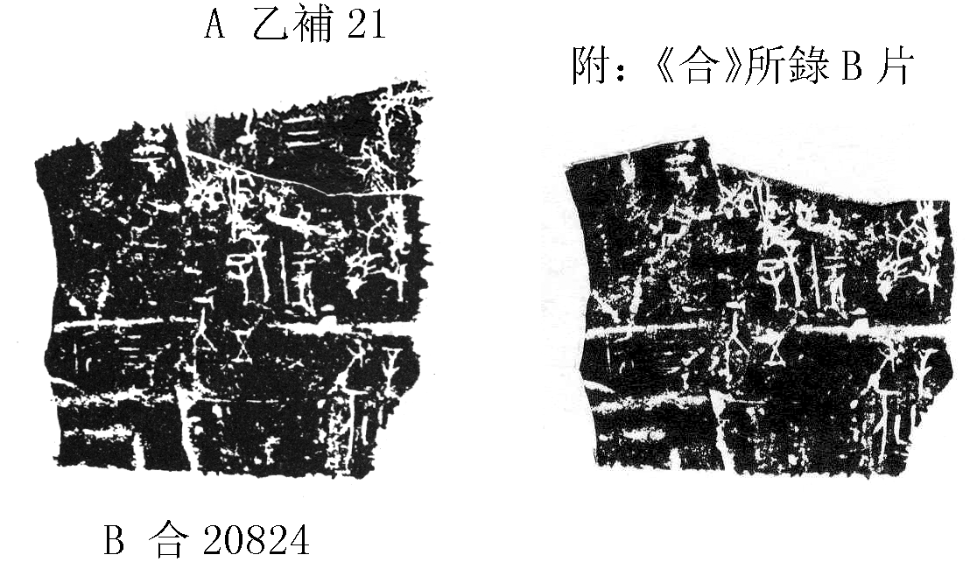

第七十組 合21025（乙8503）+合補6862【合20964（外224、歷拓8086青博）+合21310（乙8523）】+合20986（歷拓11326、存補5.378.1商承祚）
A：合21025（乙8503）。
B：合20964（外224、歷拓8086青博）。
C：合21310（乙8523）。
D：合20986（歷拓11326、存補5.378.1商承祚）。
【B+C】為黃天樹先生綴合，《合補》收為6862。我們曾加綴A。今再加綴D片。

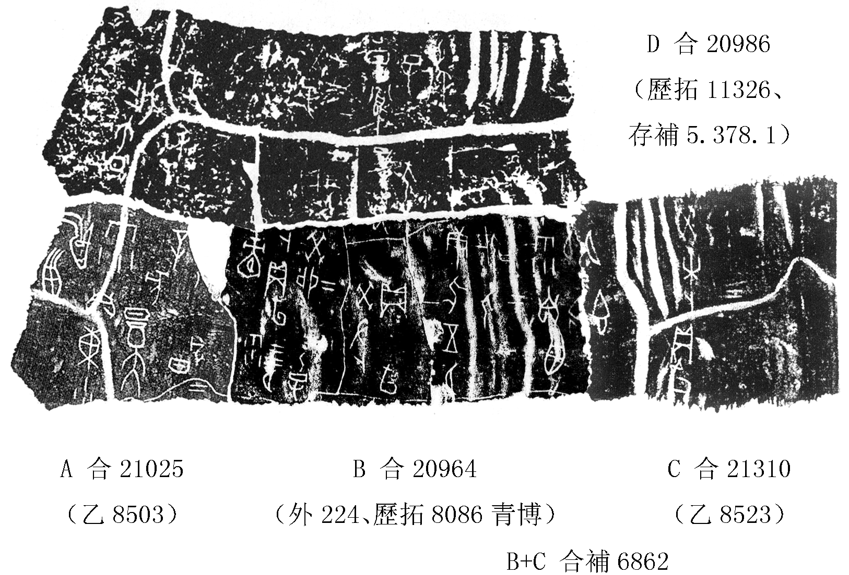

殷墟第十三次發掘的B119及YH006、YH044三個單位中的甲骨，本來都是相關的。上面第六十八組的B、C，第六十九組的A，第七十組的A、C，都出於這三個單位。這些甲骨又可與《鄴》《京》《外》等書著錄的一些二戰後流傳的傳世品相綴合。以上三組綴合都是B119等出土甲骨與商承祚先生舊藏甲骨綴合。這說明跟B119等三個單位甲骨相關的傳世收藏，還可以擴展到商承祚先生某批舊藏。

第七十一組 合20720（乙308）+合20995（京2923不全、北大1號15、北圖3095胡556不全）
A：合20995（京2923不全、北大1號15、北圖3095不全）。據國圖“甲骨世界”的照片，該片下方已殘去。
B：合20720（乙308）。
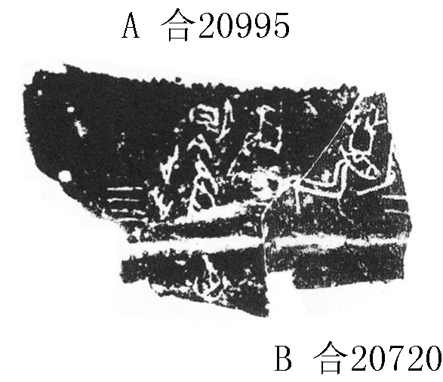

A、B均為師小字背甲，碴口密合，兆序二、三、四相連，“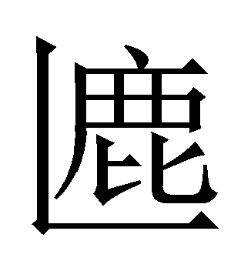”中鹿身與鹿尾相接，可以綴合。綴合版刻辭為：
…，啟。明陰廼步。 二 三 四
“”大概是設置障礙阻塞鹿群的一種狩獵方法。參看以下兩辭：
…□抑？明陰，不其… 二 三 四 合20717（歷拓4822故宮）
…狩、，啟。不啟，不往。 二 合20718（乙203）

本組也是殷墟第13次發掘B119等單位出土的甲骨與非科學發掘品相綴合的例子。

第七十二組 合20974（乙8518+乙404+乙479）+外211
A：合20974（乙8518+乙404+乙479）。
B：外211。
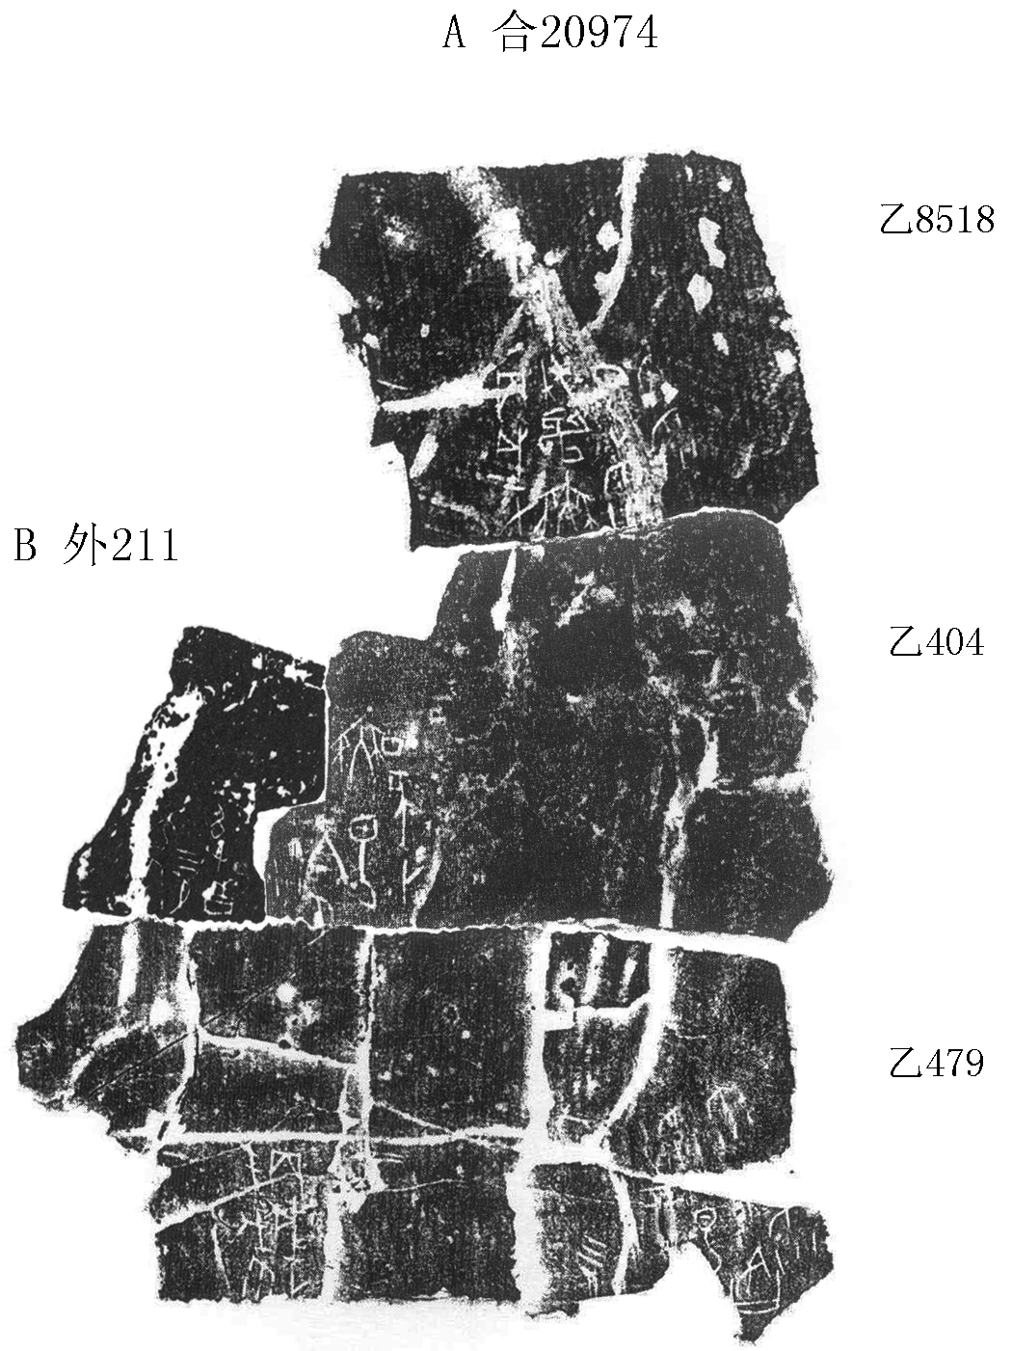
綴合後可知B片右側一行為“茲外告”三字，刻于A、B分裂處一卜兆的兆背。師組小字類卜辭多見告辭刻於兆背的情形。“外告”又見合19779、19875、20966、22174等片，舊釋“卜告”或“告卜”，非是。“外告”是“告”、“一告”、“二告”、“三告”、“四告”、“小告”之外另一種告辭形式，說詳另文。

本組綴合亦是B119等三個單位甲骨與《外》書著錄甲骨綴合之例。

第七十三組 【[合20920下（乙8510）+乙補7084倒]+合20946（乙450）+合20906（乙122）】+【乙補68+乙補14】
A：合20920下（乙8510）。
B：乙補7084倒。
C：合20946（乙450）
D：合20906（乙122）
E：乙補68。
F：乙補14。

【A+B】見史語所藏品編號R43364，C片為本人加綴，宋雅萍小姐又加綴D片。E+F亦為宋雅萍小姐綴合。今將【A～D】與【E+F】綴合。

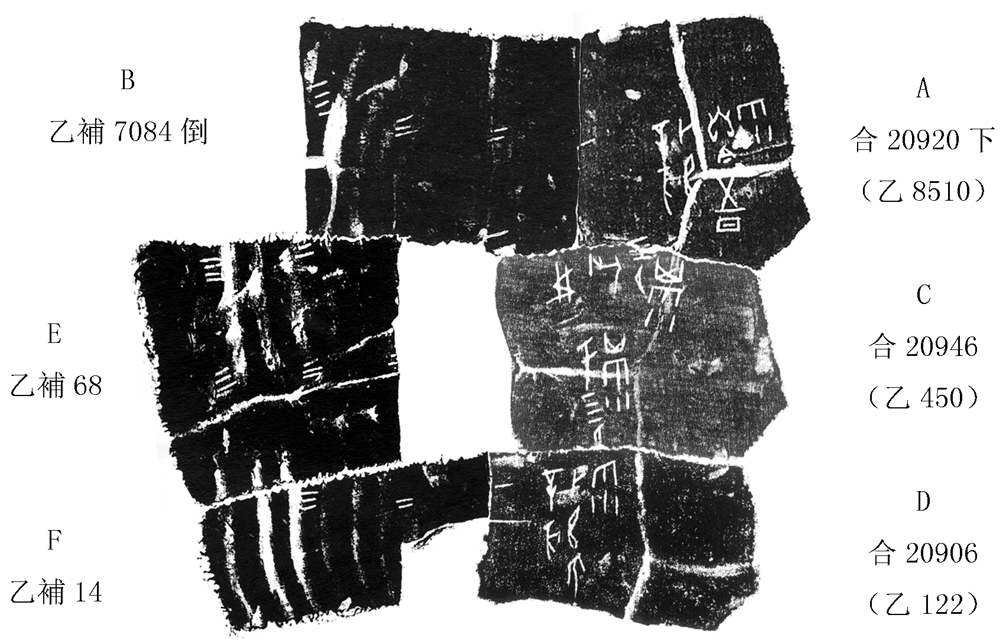

黃天樹：《甲骨新綴11例》，《考古與文物》1996年第4期；又《黃天樹古文字論集》，第250頁，學苑出版社，2006年。
蔣玉斌：《殷墟B119、YH006、YH044三坑甲骨新綴》，第二十六組，《中國文字研究》2007年第1輯（總第8輯），大象出版社，2007年9月。
參看蔣玉斌：《殷墟B119、YH006、YH044三坑甲骨新綴》，《中國文字研究》2007年第1輯（總第8輯），大象出版社，2007年9月；《〈甲骨文合集〉綴合拾遺》，先秦史研究室網站，2009-07-17，http://www.xianqin.org/blog/archives/1552.html。
史語所：數位典籍資料庫，http://ndweb.iis.sinica.edu.tw/archaeo2_public/System/Artifact/Detail_BB.jsp?ano=16293。
蔣玉斌：《殷墟B119、YH006、YH044三坑甲骨新綴》，第二十組。但是這一組綴合，由於我的疏失及受《合集》誤綴的影響，是有問題的，它實際上應分為三組，即【合20925（乙130+乙101）+乙补7083倒】為一組，合20920上（乙128）應獨立一組，【合20920下（乙8510）+乙补7084倒+合20946（乙450）】為一組。我在綴合總表中已經糾正了相關綴合號碼，這裡再次說明，以免誤導大家。有關綴合的處理意見，承蔡哲茂先生、宋雅萍小姐覆核實物後向我指出，謹此深表謝忱。
宋綴見宋雅萍：《史語所第十三次發掘新綴背甲十一則》，第六則、第十一則，《東華漢學》第10期，2009年12月。

